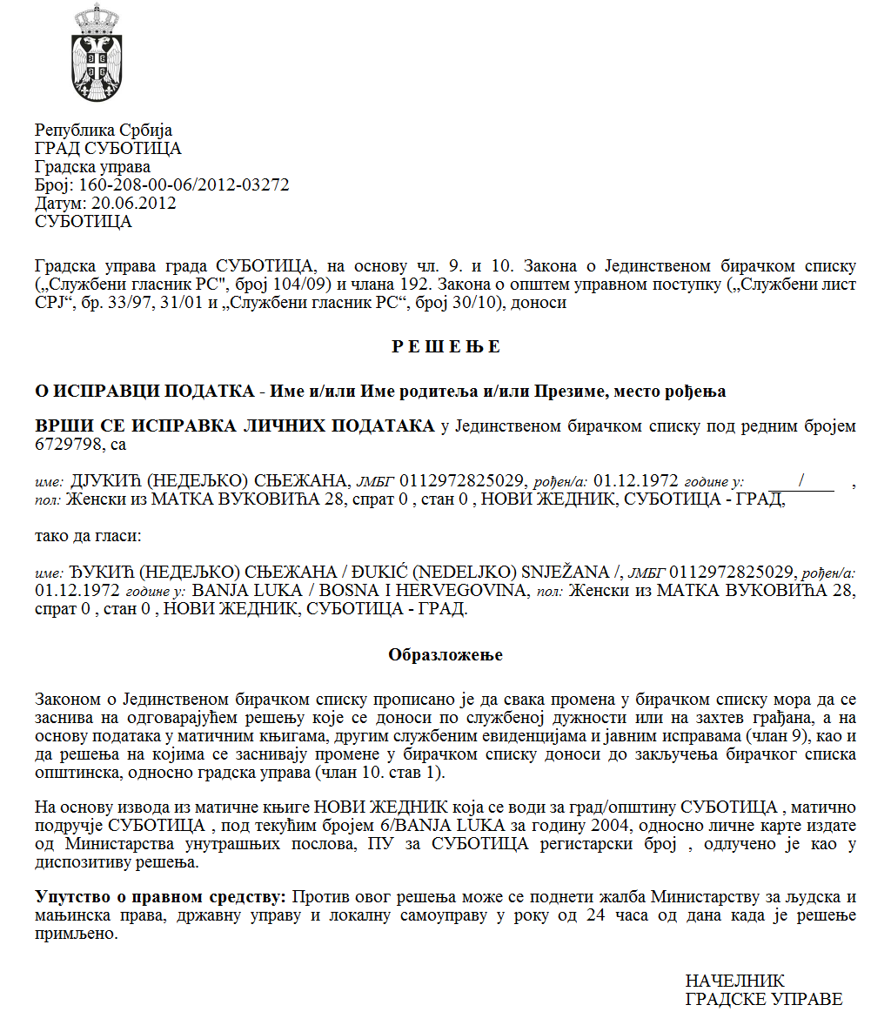

Szerb Köztársaság

Vajdaság Autonóm Tartomány

Zenta község

A hallgatók ösztöndíjazásában illetéke bizotság

Szám: 451-6/2023-IV/01

Kelt: 2024. április 3-án

Zenta,

Fő tér 1.

Tel.: 024/655-428

A hiányszakmák hallgatói ösztöndíjairól szóló szabályzat (Zenta Község Hivatalos Lapja, 16/2013., 25/2017., 31/2021. és 15/2022. sz.) 12. szakasza alapján, a hallgatók ösztöndíjazásában illetékes bizottság a 2024. április 3-án tartott ülésén elkészítette

**A RANGLISTAJAVASLATOT**

**A 2023/2024-eS ÉVBEN A HALLGATÓI ÖSZTÖNDÍJAK ODAÍTÉLÉSÉRŐL**

**I.** Javasoljuk Zenta község polgármesterének, hogy a 2023/2024-es tanévben Zenta község ítélje oda az ösztöndíjakat a hallgatóknak az 1. sorszámtól a 10. sorszámmal bezárólag.

|  |  |  |  |  |  |  |  |  |  |  |  |  |  |  |  |  |  |  |
| --- | --- | --- | --- | --- | --- | --- | --- | --- | --- | --- | --- | --- | --- | --- | --- | --- | --- | --- |
| **Sorsz.** | **A jelentkezés benyújtásának személyneve** | **A felsőoktatási intézmény neve** | | | | **A hallgatói évek** | | | | **Az ismérvek szerinti pontszámok** | | **A pontok teljes összege** | | | | | | |
| **Az ismérv egységes száma** | | **Pontok** | | | | |
| 1 | **Zsoldos Dominik** | | **Újvidéki Tudományegyetem Mezőgazdasági Kar** **(állatorvos doktor)** | | **2. év** | | | **150** | | | | | I | | 70 | | |
|
| II/1 | | 60 | | |
| II/2 | | - | | |
| III | | 20 | | |
| IV | | **-** | | |
| **összesen** | | **150** | | |
| 2 | **Cipó Réka** | | **Újvidéki Tudományegyetem, Egészségügyi Kar (gyógyszerész mesterképzés)** | | **1. év** | | | **105** | | | | | I | | 45 | | |
|
| II/1 | | 40 | | |
| II/2 | | - | | |
| III | | 20 | | |
| IV | | - | | |
| **összesen** | | **105** | | |
| 3 | **Miklós Miklós** | | **Újvidéki Tudományegyetem Mezőgazdasági kar (okleveles mezőgazdasági mérnök)** | | **3. év** | | | **90** | | | | | I | | 70 | | |
|
| II/1 | | - | | |
| II/2 | | 0 | | |
| III | | 20 | | |
| IV | | - | | |
| **összesen** | | **90** | | |
| 4 | **Popović Ana** | | **Újvidéki Tudományegyetem, Természettudományi-matematikai Kar (okleveles vegyész)** | | **1. év** | | | **70** | | | | | I | | 50 | | |
|
| II/1 | | 20 | | |
| II/2 | | - | | |
| III | | - | | |
| IV | | - | | |
| **összesen** | | **70** | | |
| 5 | **Verner Eleonóra** | | **Újvidéki Tudományegyetem, Jogi Kar (okleveles jogász)** | | **1. év** | | | **70** | | | | | I | | - | | |
|
| II/1 | | 0 | | |
| II/2 | | - | | |
| III | | 20 | | |
| IV | | - | | |
| **összesen** | | **70** | | |
| 6 | **Betyák Leonóra** | | **Újvidéki Tudományegyetem, Egészségügyi Kar (gyógyszerész mesterképzés)** | | **2. év** | | | **65** | | | | |  | | 25 | | |
|
| II/1 | | 20 | | |
| II/2 | | **-** | | |
| III | | 20 | | |
| IV | | **-** | | |
| **összesen** | | **65** | | |
| 7 | **Juhász Boglárka** | | | **Szegedi Tudományegyetem (biológus)** | | | **1. година** | | **50** | | I | | | | | 50 |
| II/1 | | | | | 0 |
| II/2 | | | | | - |
| III | | | | | - |
| IV | | | | | - |
| **összesen** | | | | | **50** |
| 8 | **Bogunović Strahinja** | | | **Újvidéki Tudományegyetem, Műszaki Tudományok Kara (számítógép és automatika mérnök)** | | | **1. év** | | **50** | | I | | | | | 50 |
| II/1 | | | | | 0 |
| II/2 | | | | | - |
| III | | | | | - |
| IV | | | | | - |
| **összesen** | | | | | **50** |
| 9 | **Popović Mihajlo** | | | **Újvidéki Tudományegyetem, Egészségügyi Kar (orvosdoktor)** | | | **1. év** | | **45** | | I | | | | | 45 |
| II/1 | | | | | 0 |
| II/2 | | | | | - |
| III | | | | | - |
| IV | | | | | - |
| **összesen** | | | | | **45** |
| 10 | **Verner Krisztián** | | | **Szegedi Tudományegyetem (mechatronikai mérnök)** | | | **4. év** | | **35** | | I | | | | | 35 |
| II/1 | | | | | 0 |
| II/2 | | | | | **-** |
| III | | | | | **-** |
| IV | | | | | **-** |
| **összsesen** | | | | | **35** |

|  |  |  |  |  |
| --- | --- | --- | --- | --- |
| 11 | **Đorđević Strahinja** | **Újvidéki Tudományegyetem, Műszaki Tudományok Kara**  **(informatikai mérnök)** | **1. év** | **NEM TESZ ELEGET A PÁLYÁZAT FELTÉTELEINEK**  A hiányszakmák hallgatói ösztöndíjairól szóló szabályzat (Zenta Község Hivatalos Lapja, 16/2013., 25/2017., 31/2021. és 15/2022. sz.) 5. szakasza 1. bekezdésének 5. fordulata szerinti feltételnek:   * “olyan hallgatóról van szó, aki valamely felsőoktatási intézményben jár és hiányszakmára kerül iskoláztatásra”.   **NEM HIÁNYSZAKMÁRÓL VAN SZÓ**  a 2023/2024-es és a 2024/2025-ös tanévben a hiányszakok, illetve hiányszakmák jegyzéke szerint, amelyet Zenta község Községi Tanácsa fogadott el a 2024. január 26-án tartott ülésén.  (**A 2022/2023-as és a 2023/2024-es** tanévben a tanulmányok szempontjából a szakmai, akadémiai és tudományos hivatás megszerzésére a hiányszakmák az alábbiak:  **tanulmányok az alábbi szakmai, akadémiai és tudományos hivatásra (okleveles, mesterképzős, specialista és doktor)**   * 1. gépészmérnök,   2. orvosdoktor,   3. elektrotechnikai és számítógépes mérnök,   4. állatorvos   5. energetikai hatékonysági mérnök az építészetben,   6. energetikai technológiák mérnöke,   7. jogász,   8. építő mérnök,   9. élelmiszertechnológiai mérnök,   10. ipar mérnökség mérnöke a lábbeli és bőrdíszmű iparban,   11. menedzsment mérnök a lábbeli és bőrdíszmű iparban,   12. ipari mérnökség mérnöke,   13. mechatronikai mérnök,   14. közgazdász,   15. projektmenedzser,   16. fizikus,   17. matematikus,   18. kémikus,   19. biológus,   20. okleveles gyógyszerész és   21. mezőgazdasági mérnök   A szakmai, akadémiai és tudományos megnevezések jegyzékéről szóló szabályzat szerint (az SZK Hivatalos Közlönye, 6/203 – egységes szerkezetbe foglalt szöveg, 47/2023, 51/2023, 55/2023, 59/2023, 66/20213 – kiig., 85/2023, 3/2024 és 11/2024 sz.) az informatikusok nem tartoznak az „elektrotechnikai és számítógépes mérnökség” területéhez, ők a „számítógépes tudományok” területéhez tartoznak. |
| 12 | **Kovács Halmai Ádám** | **Újvdidéki Tudományegyetem (programozó és informatikus)** | **2. év** | **NEM TESZ ELEGET A PÁLYÁZAT FELTÉTELEINEK**  A hiányszakmák hallgatói ösztöndíjairól szóló szabályzat (Zenta Község Hivatalos Lapja, 16/2013., 25/2017., 31/2021. és 15/2022. sz.) 5. szakasza 1. bekezdésének 5. fordulata szerinti feltételnek:   * “olyan hallgatóról van szó, aki valamely felsőoktatási intézményben jár és hiányszakmára kerül iskoláztatásra”.   **NEM HIÁNYSZAKMÁRÓL VAN SZÓ**  a 2023/2024-es és a 2024/2025-ös tanévben a hiányszakok, illetve hiányszakmák jegyzéke szerint, amelyet Zenta község Községi Tanácsa fogadott el a 2024. január 26-án tartott ülésén.  (**A 2022/2023-as és a 2023/2024-es** tanévben a tanulmányok szempontjából a szakmai, akadémiai és tudományos hivatás megszerzésére a hiányszakmák az alábbiak:  **tanulmányok az alábbi szakmai, akadémiai és tudományos hivatásra (okleveles, mesterképzős, specialista és doktor)**   * + 1. gépészmérnök,     2. orvosdoktor,     3. elektrotechnikai és számítógépes mérnök,     4. állatorvos     5. energetikai hatékonysági mérnök az építészetben,     6. energetikai technológiák mérnöke,     7. jogász,     8. építő mérnök,     9. élelmiszertechnológiai mérnök,     10. ipar mérnökség mérnöke a lábbeli és bőrdíszmű iparban,     11. menedzsment mérnök a lábbeli és bőrdíszmű iparban,     12. ipari mérnökség mérnöke,     13. mechatronikai mérnök,     14. közgazdász,     15. projektmenedzser,     16. fizikus,     17. matematikus,     18. kémikus,     19. biológus,     20. okleveles gyógyszerész és     21. mezőgazdasági mérnök   A szakmai, akadémiai és tudományos megnevezések jegyzékéről szóló szabályzat szerint (az SZK Hivatalos Közlönye, 6/203 – egységes szerkezetbe foglalt szöveg, 47/2023, 51/2023, 55/2023, 59/2023, 66/20213 – kiig., 85/2023, 3/2024 és 11/2024 sz.) az informatikusok nem tartoznak az „elektrotechnikai és számítógépes mérnökség” területéhez, ők a „számítógépes tudományok” területéhez tartoznak. |
| 13 | **Fodor Dávid** | **Szabadkai Mászaki Szakmai Tanulmányok Főiskolája (informatikus)** | **2. év** | **NEM TESZ ELEGET A PÁLYÁZAT FELTÉTELEINEK**  A hiányszakmák hallgatói ösztöndíjairól szóló szabályzat (Zenta Község Hivatalos Lapja, 16/2013., 25/2017., 31/2021. és 15/2022. sz.) 5. szakasza 1. bekezdésének 5. fordulata szerinti feltételnek:   * “olyan hallgatóról van szó, aki valamely felsőoktatási intézményben jár és hiányszakmára kerül iskoláztatásra”.   **NEM HIÁNYSZAKMÁRÓL VAN SZÓ**  a 2023/2024-es és a 2024/2025-ös tanévben a hiányszakok, illetve hiányszakmák jegyzéke szerint, amelyet Zenta község Községi Tanácsa fogadott el a 2024. január 26-án tartott ülésén.  (**A 2022/2023-as és a 2023/2024-es** tanévben a tanulmányok szempontjából a szakmai, akadémiai és tudományos hivatás megszerzésére a hiányszakmák az alábbiak:  **tanulmányok az alábbi szakmai, akadémiai és tudományos hivatásra (okleveles, mesterképzős, specialista és doktor)**  1. gépészmérnök,  2. orvosdoktor,  3. elektrotechnikai és számítógépes mérnök,  4. állatorvos  5. energetikai hatékonysági mérnök az építészetben,  6. energetikai technológiák mérnöke,  7. jogász,  8. építő mérnök,  9. élelmiszertechnológiai mérnök,  10. ipar mérnökség mérnöke a lábbeli és bőrdíszmű iparban,  11. menedzsment mérnök a lábbeli és bőrdíszmű iparban,  12. ipari mérnökség mérnöke,  13. mechatronikai mérnök,  14. közgazdász,  15. projektmenedzser,  16. fizikus,  17. matematikus,  18. kémikus,  19. biológus,  20. okleveles gyógyszerész és  21. mezőgazdasági mérnök  A szakmai, akadémiai és tudományos megnevezések jegyzékéről szóló szabályzat szerint (az SZK Hivatalos Közlönye, 6/203 – egységes szerkezetbe foglalt szöveg, 47/2023, 51/2023, 55/2023, 59/2023, 66/20213 – kiig., 85/2023, 3/2024 és 11/2024 sz.) az informatikusok nem tartoznak az „elektrotechnikai és számítógépes mérnökség” területéhez, ők a „számítógépes tudományok” területéhez tartoznak. |
| 14 | **Milovanov Stefan** | **Újvidéki Tudományegyetem, Bölcsészeti Kar**  **(okleveles angol irodalom és nyelv nyelvésze)** | **2. év** | **NEM TESZ ELEGET A PÁLYÁZAT FELTÉTELEINEK**  A hiányszakmák hallgatói ösztöndíjairól szóló szabályzat (Zenta Község Hivatalos Lapja, 16/2013., 25/2017., 31/2021. és 15/2022. sz.) 5. szakasza 1. bekezdésének 5. fordulata szerinti feltételnek:   * “olyan hallgatóról van szó, aki valamely felsőoktatási intézményben jár és hiányszakmára kerül iskoláztatásra”.   **NEM HIÁNYSZAKMÁRÓL VAN SZÓ**  a 2023/2024-es és a 2024/2025-ös tanévben a hiányszakok, illetve hiányszakmák jegyzéke szerint, amelyet Zenta község Községi Tanácsa fogadott el a 2024. január 26-án tartott ülésén. |

Zenta község Községi Közigazgatási Hivatalának az általános közigazgatási és társadalmi tevékenységi osztálya elkészítette az elsődleges ranglistát az ösztöndíjak odaítélésére, és a hallgatói ösztöndíjak odaítélésében illetékes bizottság a község polgármesterének megadja a ranglistajavaslatot a hallgatói ösztöndíjak odaítélésére a fenti táblázat szerint, a 2023/2024-es tanévre a hallgatói ösztöndíjak odaítélésére az 1. sorszámtól a 10. sorszámmal bezárólag.

A ranglistajavaslatot közzé kell tenni Zenta község hivatalos honlapján ([http://www.zenta-senta.co.rs](http://www.zenta-senta.co.rs/)) és a Zentai Községi Közigazgatási Hivatal hirdetőtábláján.

A ranglistajavaslatra a pályázat résztvevői jogosultak a fellebbezésre annak Zenta község honlapján való közzétételétől számított három napon belül Zenta község polgármesterének, az ösztöndíjak odaítélésében illetékes bizottság útján, a következő címen Zenta község, 24400 Zenta, Fő tér 1. szám.

II. Zenta községnek a hallgatók ösztöndíjazásában illetékes bizottsága a feltétel mellett, hogy van rá pénzügyi lehetőség, javasolja Zenta községnek, hogy a 11-től a 13-ik sorszámig terjedő informatikusoknak is ismerje el az ösztöndíjra való jogosultságot, illetve a 2023/2024-es tanévben az ösztöndíjakra előirányozott teljes összeget ossza fel 13 azonos részre.

Marjan Kablar s. k.

az ösztöndíjak odaítélésében illetékes bizottság elnöke